有关取消TransCAD＆TransModeler 2022年春季培训通知

为响应北京市防疫办有关新冠病毒防疫期间不举办线下培训班的要求，公司决定取消2022年4月18日-22日在北京举办的春季培训班的计划。今后有条件能开办线下培训后，再另行通知今后培训班的计划。
另外：目前已推出了TransCAD 9.0和TransModeler6.0的中文测试版本（可切换软件中文菜单）。老用户可采用最新特惠升级方案：以前购买了TransCAD和TransModeler，无论之前购买的任何旧软件版本，现在均可以通过购买未来5年的技术升级服务方式（豁免之前漏交的年份）直接升级到最新版本TransCAD 9.0和TransModeler6.0。
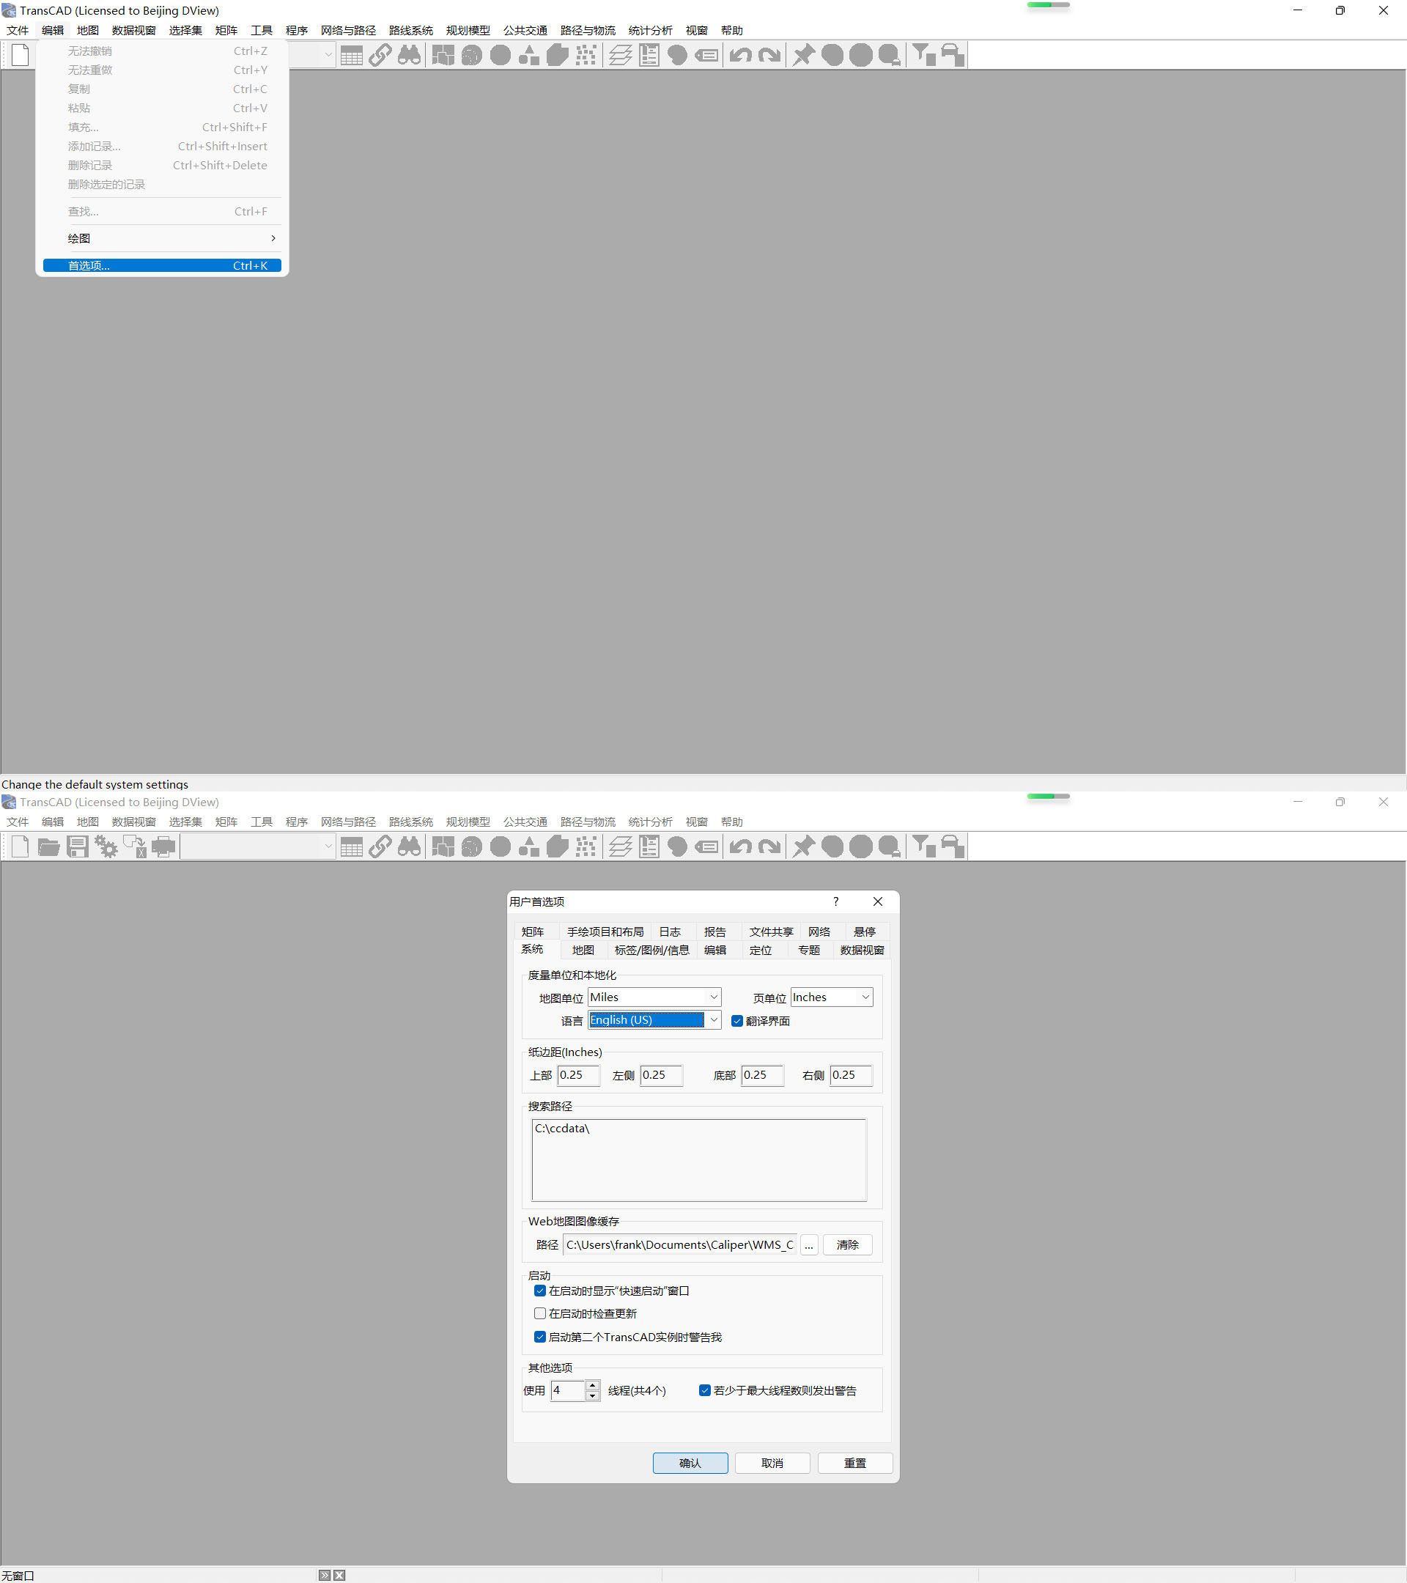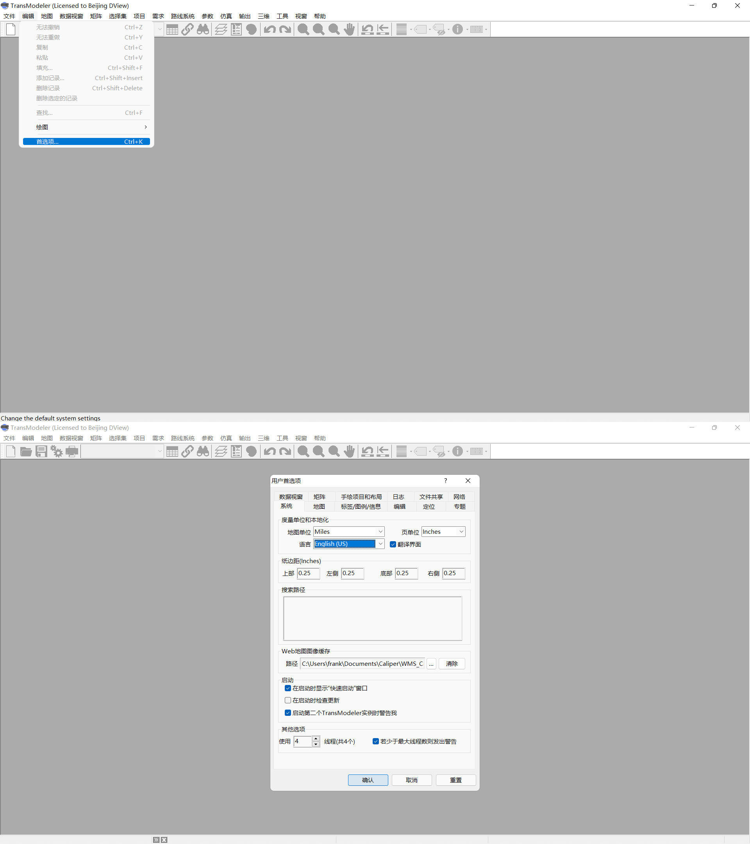

联系单位：北京数字空间科技有限公司
联系电话：（010）82780982; 84896208-821 (范新华); 13311129188;
E-mail：fanxh@dview.com.cn
传 真：（010）82780862
北京数字空间科技有限公司

2022年3月16日

